შპს „აღმოსავლეთ საქართველოს ფსიქიკური ჯანმრთელობის ცენტრი“ |  | “Mental Health Center of East Georgia” LTD
მისამართი: ხაშური, დაბა სურამი ვ.რუსიას ქN12, ს/კ 243123455 E-mail: ps.hosp@gmail.com; tel: 595 699 588
N 048 12. 02. 2020წ.

საქართველოს ოკუპირებული ტერიტორიებიდან დევნილთა, შრომის, ჯანმრთელობისა და სოციალური დაცვის მინისტრის პირველ მოადგილეს ქალბატონ თამარ გაბუნიას

ქალბატონო თამარ,
2018 წლის სექტემბრის თვეში შპს „აღმოსავლეთ საქართველოს ფსიქიკური ჯანმრთელობის ცენტრის“ სურამის ფსიქიატრიულ კლინიკაში იყოფებოდა ევროპის საბჭოს წამებისა და არაადამიანური ან დამამცირებელი მოპყრობისა ან დასჯის აღკვეთის ევროპული კომიტეტის შემფასებელი მისია (European Committee for the Prevention of Torture and Inhuman or Degrading Treatment or Punishment – CPT), აღნიშნულ პერიოდში კლინიკის ცენტრალურ კორპუსში მიმდინარეობდა სარეაბილიტაციო სამშენებლო სამუშაოები, რის გამოც ბენეფიციარები დროებით განთავსებულნი იყვნენ დაწესებულების ტერიტორიაზე არსებულ ერთ ერთ შენობაში.
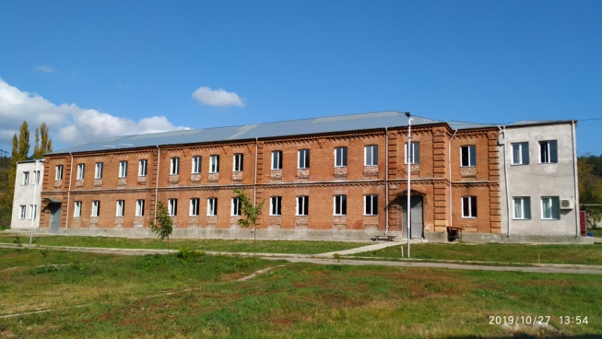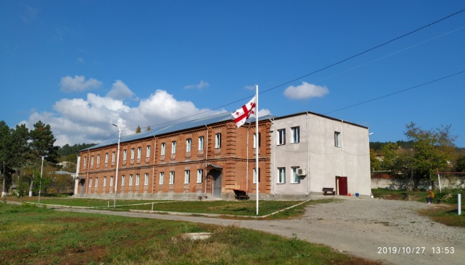
როგორც მისიის დასკვნაშია აღნიშნული, შენობა ნაგებობა ნამდვილად არ შეესაბამებოდა არსებულ სტანდარდებს, მასში ბენეფიციარები დროებით იყვნენ განთავსებულნი, მათთვის შექმნილი იყო ელემენტარული საცხოვრებელი და საყოფაცხოვრებო პირობები, ამ დროისათვის დაწესებულება ემსახურებოდა 50-60 ბენეფიციარს, დაწესებულების თანამშრომლებსა და ბენეფიციარებს შორის ჩამოყალიბებული იყო კეთილგანწყობილი ურთიერთდამოკუდებულება რომელიც დღემდე გრძელდება და აღნიშნულთან დაკავშირებით კლინიკის ადმინისტრაცია უწყვეტად ატარებს საგანმანათლებლო სამუშაოებს. როგორც დასკვნაშია ნახსენები მონიტორინგის პერიოდში „CPT“ წევრების ყურადღება მიიპყრო ორი ბენეფიციარის საცხოვრებელმა პირობებმა რომლებიც მოთავსებულნი იყვნენ სველი წერტილების ახლოს მდებარედ ვესტიბულში. აღნიშნული ბენეფიციარებიც (რომლებიც ასევე დროებით იყვნენ მოთავსებულნი შენობაში) ისევე როგორც სხვა ბენეფიციარები გადაყვანილი იქნენ ახლად გარემონტებული კლინიკის ცენტრალურ კორპუსში 2018 წლის დეკემბრის თვეში.
ასევე კომისია დასკვნაში ასახავს, რომ ბენეფიციარები საკვებს იღებდნენ ამავე ტერიტორიაზე განთავსებულ მცირე ზომის შენობაში, საშხაპე ასევე იყო ამავე ტერიტორიაზე დროებით სახელდახელოდ მოწყობილ შენობაში, დღეის მდგომარეობით კლინიკის ყველა ბენეფიციარი მოთავსებულია კეთილმოწყობილ სამკურნალო კორპუსში რომელშიც დაცულია ყველანაირი მოთხოვნები და პირობები.
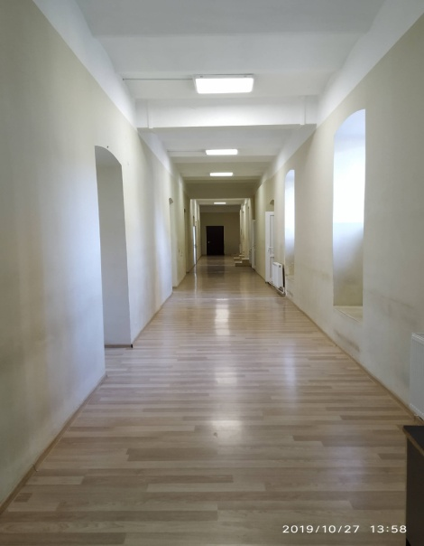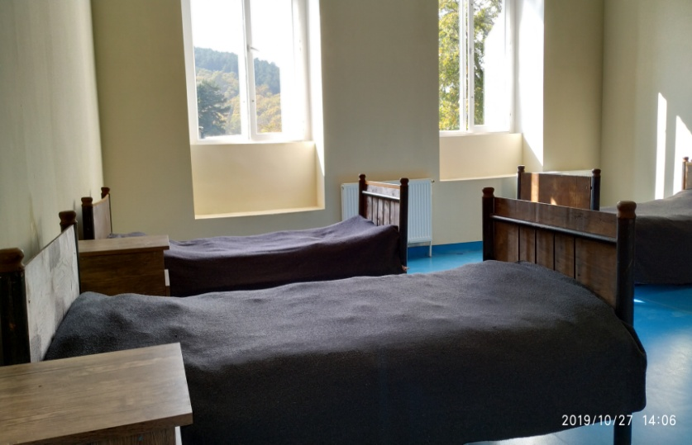

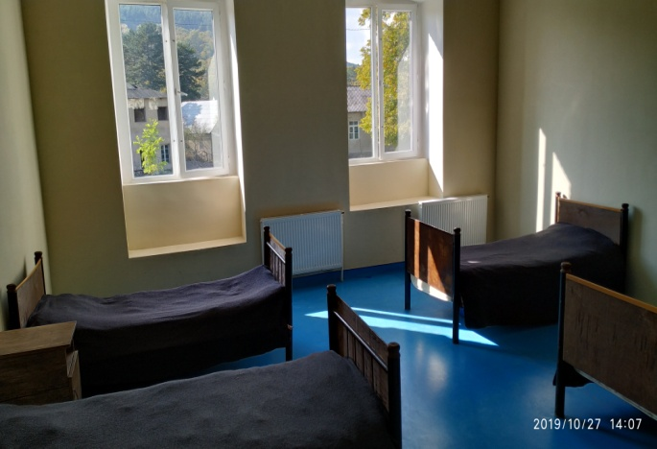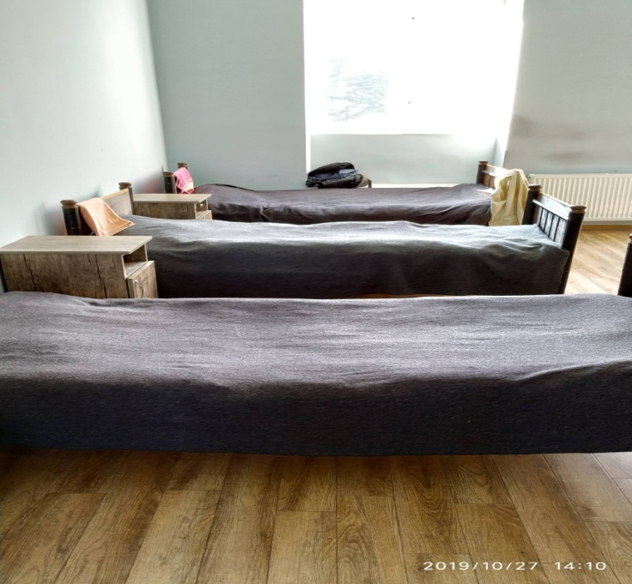

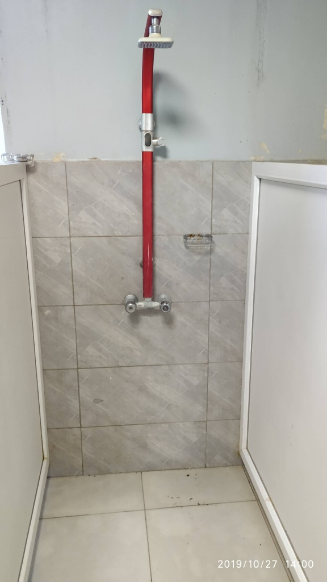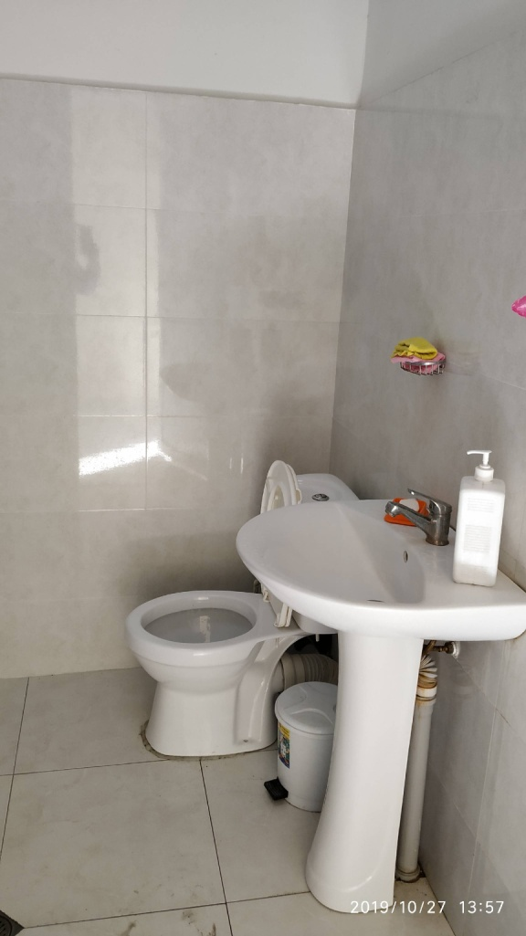

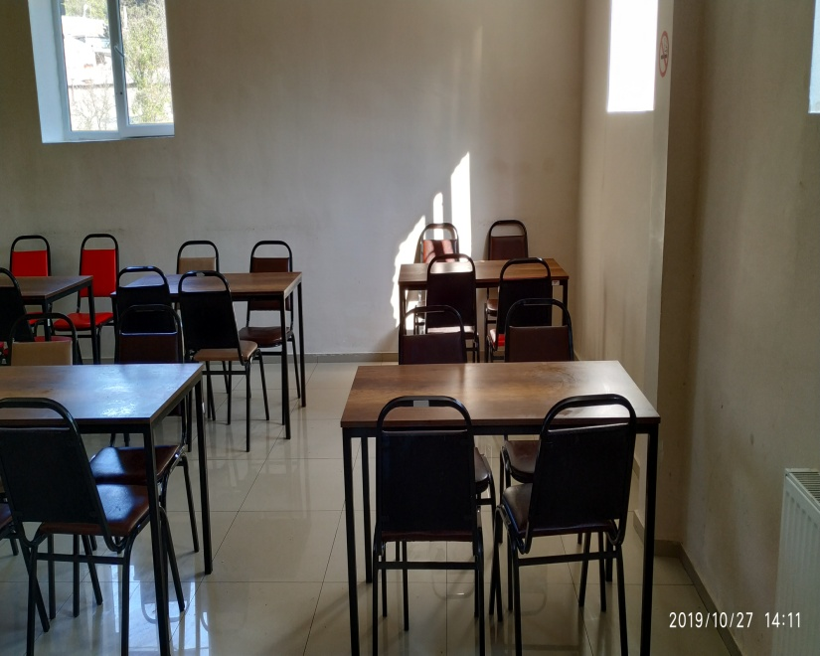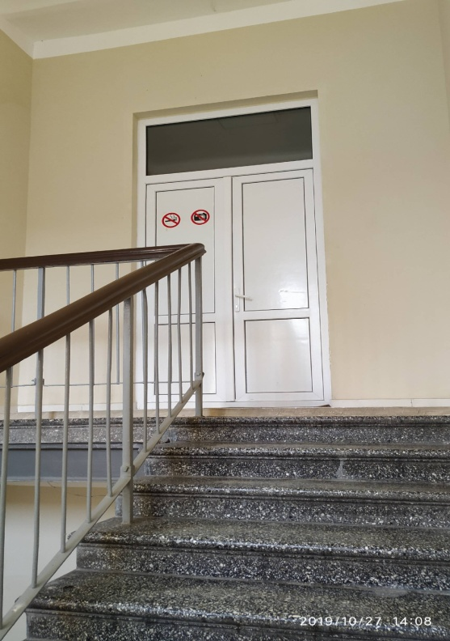
ასევე დამატებით გაცნობებთ, რომ დღეის მდგომარეობით სურამის ფსიქიატრიულ კლინიკაში ფუნქციონირებს გარემონტებული და სტანდარტების შესაბამისად მოწყობილი შენობა, რომელშიც სრულად აკმაყოფილებს ბენეფიციარების მკურნალობისათვის და ცხოვრებისათვის არსებული მოთხოვნებს, დაცულია ტემპერატურული რეჟიმი (ცენტრალური გათბობა), უსაფრთხო (LED პანელური) განათება, კეთილმოწყობილია სველი წერტილები, ბენეფიციარები საკვებს იღებენ თავად შენობაში განთავსებულ სასადილოში, ბენეფიციართა კვება ოთხჯერადია, მოეწოდება ტენდერში გამარჯვებული კომპანიის მიერ, კლინიკის შიდა პერიმეტრი მუშავდება სადეზინფექციო ხსნარებით, ტანსაცმელი, თეთრეული, საცვლები და პირადი მოხმარების ჰიგიენის ნივთები (პირსახოცი, ხელსახოცი) ასევე ირეცხება და დეზინფიცირდება ტენდერში გამარჯვებული კომპანიის მიერ, ბენეფიციარებზე ხორციელდება 24 საათიანი მეთვალყურეობა კლინიკის პერსონალის მხრიდან (ექთნის თანაშემწე / მომვლელი), ბენეფიციარები უზრუნველყოფილნი არიან საჭირო მედიკამენტებით, ასევე საჭიროების შემთხვევაში დაწესებულება უზრუნველყოფს უწყვეტ სამედიცინო მომსახურეობას სომატური დაავადებების არსებობის შემთხვევაში (კლინიკას გაფორმებული აქვს ხელშეკრულება: ოჯახის ექიმთან, ქირურგთან, სტომატოლოგთან, ნარკოლოგთან, ნევროპათოლოგთან, გინეკოლოგთან). კლინიკაში სტანდარტების შესაბამისად ფუნქციონირებს თანამედროვე (2018წ) აპარატურით აღჭურვილი ლაბორატორია, ინტენსიური თერაპიის პალატა და ბოქსირებული პალატა.
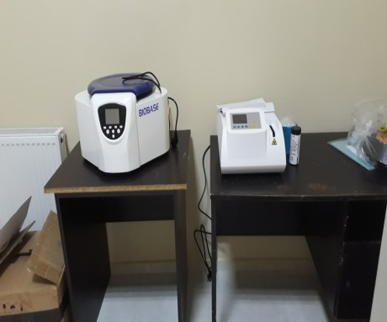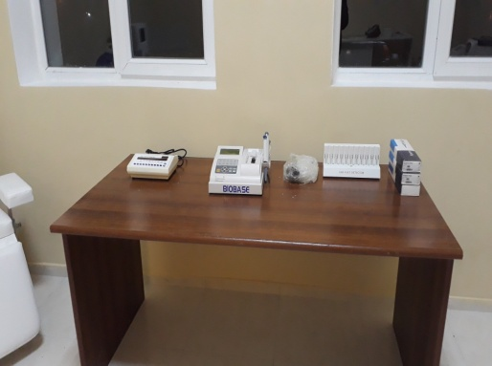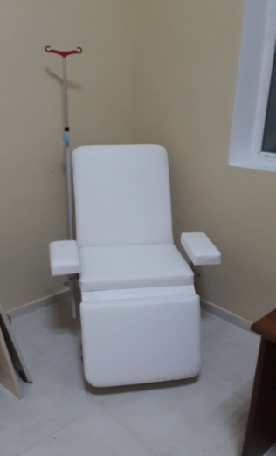
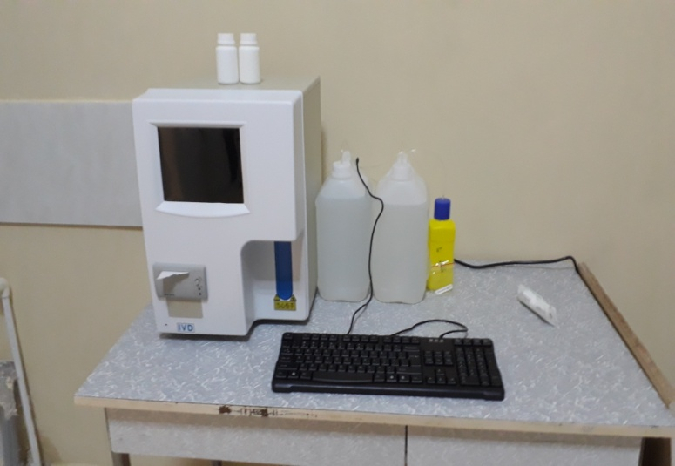
საქართველოს ოკუპირებული ტერიტორიებიდან დევნილთა, შრომის, ჯანმრთელობისა და სოციალური დაცვის სამინისტროს დახმარებით, ამჟამად კლინიკაში კვლავ მიმდინარეობს სარემონტო სამუშაოები, რომლის დასრულების შემდგომ სტაციონარულ შენობას შეემატება კიდევ ერთი ფლიგელი რაც მოგვცემს საშუალებას შემდგომში სამედიცინო სერვისების განვითარების და ბენეფიციარებისთვის თანამედროვე სტანდარტებით გათვალისწინებული მომსახურების გასაწევის დასანერგად.

პატივისცემით, შპს „აღმოსავლეთ საქართველოს
ფსიქიკური ჯანმრთელობის ცენტრის“ დირექტორი გიორგი გულაშვილი

